CURSO: 1º EDUCACIÓN PRIMARIA | FECHA: 9-Abril-2019
TÍTULO DE LA ACTIVIDAD: Experiencia Sensorial
TUTOR/A: Diego Gago Tristán

OBJETIVOS | - Desarrollar e incrementar la cohesión grupal mediante la expresión plástica.  - Tomar conciencia de la importancia de la comunicación para la puesta en común de una producción creativa.  - Ser capaz de evocar pensamientos generando dibujos a partir de sensaciones y percepciones.  - Disfrutar de la técnica y despertar la curiosidad por el proceso de la misma.  - Utilizar correctamente el material para lograr una mayor expresión.  - Seguir las instrucciones dadas y respetar los pensamientos, realizaciones y producciones de los otros.
DESCRIPCIÓN DE LA SESIÓN | El alumnado con los ojos cerrados tenían que palpar objetos para posteriormente plasmarlo de forma plástica en un papel continúo en blanco. Posteriormente con luz ultravioleta lo coloreaban.
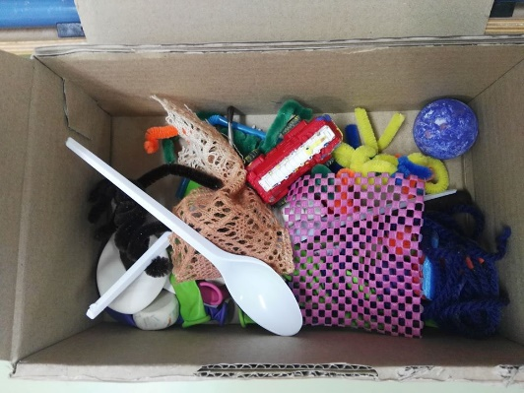  FOTOS | 